COMPARTO - SETTORE | ENTI PREVIDENZIALI PRIVATIZZATI
TIPO | CCNL
AREA | PERSONALE NON DIRIGENTE
DATA FIRMA
PERIODO | 1° BIENNIO ECONOMICO |  | 2004 - 2005

CONTRATTO COLLETTIVO NAZIONALE DI LAVORO PER IL PERSONALE
DEL SETTORE DEGLI ENTI PREVIDENZIALI PRIVATI
DLGS 509/94 e 103/96 - AdEPP
1° BIENNIO ECONOMICO 2004-2005

ACCORDO PER LA PARTE ECONOMICA
1. Per il periodo 1° gennaio – 31 dicembre 2004 ai lavoratori è corrisposto un importo, a titolo di arretrati, pari al 4% della tabella retributiva annua in vigore alla data del 31/12/2003, comprensivo della vacanza contrattuale.
L’incremento ha effetto, a far data dal 1° gennaio 2004, su tutti gli istituti economici correlati alla tabella retributiva, con esclusione del premio aziendale di risultato relativo all’anno 2004.
2. L’incremento delle retribuzioni minime tabellari decorre dal 1° gennaio 2005 ed è pari al 3,5% calcolato sulle precedenti retribuzioni minime (vedi tabella.)
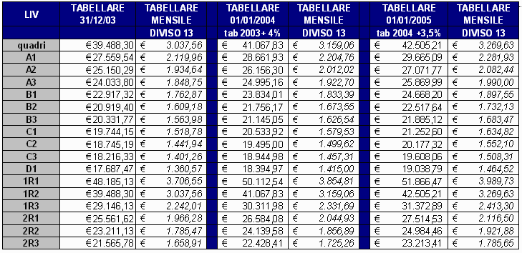
TABELLA B
AREA A
Per il passaggio dal livello A/3 al livello A/2 |  |  |  |  | 4 anni | (48 mesi)
Per il passaggio dal livello A/2 al livello A/1 |  |  |  |  | 7 anni | (84 mesi)
AREA B ed educativa (Onaosi)
Per il passaggio dal livello B/3 al livello B/2 |  |  |  |  | 4 anni | (48 mesi)
Per il passaggio dal livello B/2 al livello B/1 |  |  |  |  | 5 anni | (60 mesi)
AREA C
Per il passaggio dal livello C/3 al livello C/2 |  |  |  |  | 2 anni | (24 mesi)
Per il passaggio dal livello C/2 al livello C/1 |  |  |  |  | 5 anni | (60 mesi)
RAMO1
Per il passaggio dal livello R/3 al livello R/2 |  |  |  |  | 4 anni | (48 mesi)
Per il passaggio dal livello R/2 al livello R/1 |  |  |  |  | 7 anni | (84 mesi)
RAMO2
Per il passaggio dal livello R/3 al livello R/2 |  |  |  |  | 4 anni | (48 mesi)
Per il passaggio dal livello R/2 al livello R/1 |  |  |  |  | 5 anni | (60 mesi)

Le decorrenze temporali stabilite nella presente tabella hanno effetto dall’1/1/2005.

